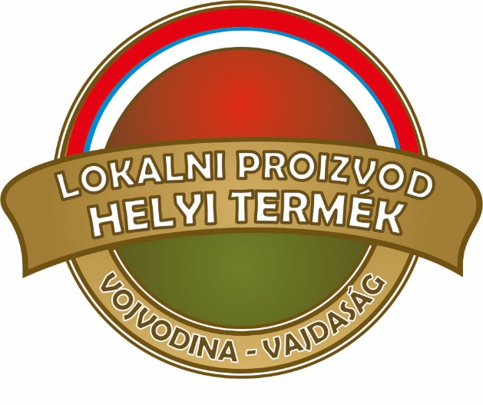 

**JELENTKEZÉS HELYI TERMÉK VÉDJEGY regisztrációra!**

Szerb Köztársaság Szabadalmi hivatala 75561 sorszámon nyilvántartott

**VAJDASÁGI HELYI TERMÉK VÉDJEGY HASZNÁLATÁRA**

**Nevezés: Vatebet ZENTA +381 62 800 6527.** [**vatebet@gmail.com**](mailto:vatebet@gmail.com)

|  |  |
| --- | --- |
| **Cég, egyesület neve**  **Regisztrált gazda neve** |  |
| **Cég, egyesület címe** |  |
| **PIB szám vagy**  **Regisztrációs szám** |  |
| **Pályázó lakhelyének címe:** |  |
| **Telefonszám:** |  |
| **E-mail cím:** |  |
| **honlap címe (ha van)** |  |
| **Telephely címe:**  (ahol a termékfeldolgozás történik) |  |

A védjegyet igénylő cég/vállalkozás, egyesület regisztrált gazdaság a fő tevékenységi körének

bemutatása néhány mondatban:

|  |
| --- |
|  |

A termékre vonatkozó engedélyek nyilvántartási száma, kiállításának időpontja (ha van)

|  |
| --- |
|  |

A védjegyre nevezett termék általános adatai

|  |  |  |  |
| --- | --- | --- | --- |
| **A helyben feldolgozott termékekre vonatkozó adatok** | | | |
| **Helyi termék megnevezése** | **Vajdasági alapanyag** | | **Hozzáadott érték aránya % alapanyag+munka(termék árából visszaszámolva)** |
| **megnevezése** | **aránya (%)** |
|  |  | |  |
|  |  | |  |
|  |  | |  |
|  |  | |  |
|  |  | |  |
|  |  | |  |
|  |  | |  |
|  |  | |  |
|  |  | |  |
|  |  | |  |
|  |  | |  |
|  |  | |  |

A termék (termékcsoport) értékesítési módja (kereskedés, vásárok, saját értékesítés háztól, internet stb.):

|  |
| --- |
|  |

A termék (termékcsoport) korábbi tanúsításai, elnyert minősítései: (amennyiben van)

|  |
| --- |
|  |

A termék (termékcsoport) részletes leírása:

Gyártási technológia, jellege (íz, illat, alak, súly, szín)   
Nyomon követhetőség, minőségbiztosítás, csomagolás: (lehet mellékletben is)

|  |
| --- |
|  |

A termék (termékcsoport) egészét és jellemző részleteit bemutató fotókat és prospektusokat, kérjük a mellékletben csatolja.

Alulírott ............................................................ kérem a fenti termékek tekintetében a Helyi Termék Védjegy használatéra vonatkozó engedély megadását!

Egyben kijelentem, hogy a vajdasági Helyi Termék Védjegy Szabályzatában (Kézi könyvben) foglaltakat megismertem, az abban foglaltakat elfogadom, védjegy használat jogának megadása esetén betartom, erre vonatkozó szerződést aláírom, a termékek csomagolásán a Vajdasági Helyi Termék védjegy logóját feltüntetem. Hozzájárulok termékkel összefüggésben személyes adataim (név, telephely) marketing bemutatások és értékesítések alkalmával szerepeljenek, kiírásra kerüljenek és marketing tartalmú üzeneteket kapjak.

**Kelt, dátum:**

**Aláírás:**

Befogadás dátuma: